“Variety: Maratheftiko”

Για την ποικιλία Maratheftiko έχουμε συνολικά 18 παρατηρήσεις

### Δείγματα ανά Έτος, Υψόμετρο, Περιοχή

Πάρθηκαν 2 δείγματα από κάθε υψόμετρο σε κάθε έτος.

**Table** : Έτος, Περιοχή και Υψόμετρο - Ποικιλία: Maratheftiko

| **region** | **year** | **altitude** | **samples** |
| --- | --- | --- | --- |
| VP | 2013 | 837 | 2 |
| 2014 | 837 | 2 |
| 2015 | 837 | 2 |
| LAONA | 2013 | 832 | 2 |
| 2014 | 832 | 2 |
| 2015 | 832 | 2 |
| OMODOS | 2013 | 810 | 2 |
| 2014 | 810 | 2 |
| 2015 | 810 | 2 |

### Έτος και Καιρός

* To 2013 είχαμε χαμηλότερη υγρασία σε σχέση με το 2014 και 2015
* Η βροχόπτωση έχει μια ανοδική πορεία κάθε χρόνο

**Table** : Μεταβλητές καιρού ανά έτος

|  | **2013, N = 61** | **2014, N = 61** | **2015, N = 61** | **F** | **p-value2** |
| --- | --- | --- | --- | --- | --- |
| Humidity | 61.0 (3.1) | 66.3 (2.6) | 66.3 (2.6) | 7.442 | 0.006 |
| Rain | 476 (75) | 568 (10) | 694 (74) | 19.551 | <0.001 |
| Average Temperature | 17.10 (0.15) | 17.03 (0.05) | 16.73 (0.21) | 9.904 | 0.002 |
| 1Mean (SD) | | | | | |
| 2One-way ANOVA | | | | | |

### Υψόμετρο και Καιρός

* Στα 837 μέτρα έχουμε χαμηλότερη υγρασία
* Στα 832 μέτρα έχουμε μεγαλύτερη βροχώπτωση
* Δεν υπάρχουν μεγάλες διαφορές στη θερμοκρασία

**Table** : Συσχέτιση Υψόμετρο με το καιρό

|  | **810, N = 61** | **832, N = 61** | **837, N = 61** | **F** | **p-value2** |
| --- | --- | --- | --- | --- | --- |
| Humidity | 66.3 (2.6) | 66.3 (2.6) | 61.0 (3.1) | 7.441860 | 0.006 |
| Rain | 556.2 (128.5) | 637.4 (105.9) | 544.3 (78.6) | 1.362978 | 0.29 |
| Average Temperature | 16.9 (0.2) | 16.9 (0.2) | 17.1 (0.1) | 4.102564 | 0.038 |
| 1Mean (SD) | | | | | |
| 2One-way ANOVA | | | | | |

### Συσχέτιση επιπέδου Ανθοκυανίνων

* H Cyanidol συσχετίζεται θετικά με Delphinidol (r = 0.53) και Peonidol (r = 0.59)
* H Delphinidol συσχετίζεται θετικά με Peonidol (r = 0.56)
* H Peonidol συσχετίζεται αρνητικά με Petunidol (r = -0.54)
* H Petunidol συσχετίζεται θετικά με Malvidol (r = 0.41)

**Table** : Γραμμική συσχέτιση (r) Ανθοκυανίνων, με μεταβλητές καιρού-Ποικιλία: Maratheftiko

|  | **Cyanidol 3G** | **Delphinidol 3G** | **Peonidol 3G** | **Petunidol 3G** |
| --- | --- | --- | --- | --- |
| Delphinidol 3G | 0.53 | - | - | - |
| Peonidol 3G | 0.59 | 0.56 | - | - |
| Petunidol 3G | 0.03 | 0.12 | -0.54 | - |
| Malvidol 3G | 0.07 | 0.16 | -0.15 | 0.41 |

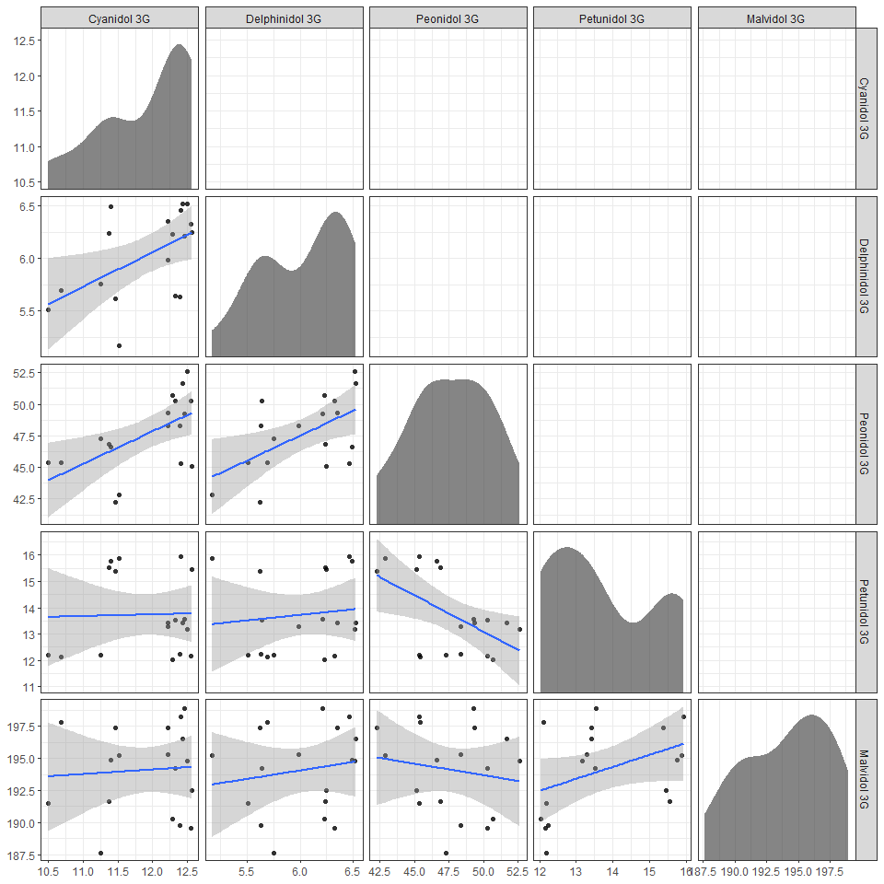

Scatterplot for the anthokyanine associations

### MANOVA - Mulivariate analysis

Τα Humidity (p:<0.001), Altitude (p:<0.001) and Year (p:0.002) έχουν επίδραση στις Ανθυκυανίνες ως ομάδα μεταβλητών.

**Table** : MANOVA-Επίδραση στην ομάδα των Ανθοκυανίνων

| **effect** | **Pillaisa** | **F** | **p.value** |
| --- | --- | --- | --- |
| Humidity | 0.954 | 28.916 | <0.001 |
| Rain | 0.548 | 1.697 | 0.253 |
| Average Temperature | 0.588 | 1.996 | 0.196 |
| Altitude | 0.963 | 36.904 | <0.001 |
| Year | 1.531 | 5.219 | 0.002 |
| aPillais trace statistic | | | |

### Post Hoc tests - ANOVA

Πραγματοποιήθηκαν post-hoc ANOVA test για την διερεύνηση των ανθοκυανίνων αυτών που τυγχάνουν επίδρασης από τις μεταβλητές Humidity, Altitude και Year Η στατιστική σημαντικότητα (p value) έτυχε προσαρμογής με τη μέθοδο Holms για τον έλεγχο της πιθανότητας σφάλματος τύπου Ι λόγω των πολλαπλών συγκρίσεων.

Οι μεταβλήτές αυτές έχουν επίδραση μόνο στα επίπεδα **Peonidol 3G** και **Petunidol 3G**

* Αυξημένο υψόμετρο συσχετίζεται με **μειωμένη** συγκέντρωση Peonidol (b = -0.191, p = .008)
* Αυξημένο υψόμετρο συσχετίζεται με **αυξημένη** συγκέντρωση Petunidol (b = 0.101, p < .001)
* Αυξημένη Υγρασία συσχετίζεται με **αυξημένο** επίπεδο Petunidol (b = 0.713, p < .001)
* Τα έτη 2014 (b = 5.1, p = .034) και 2015 (b = 9.2, p < .001) συσχετίζονται με **αυξημένη** συγκέντρωση Peonidol σε σχέση με το 2013
* Τα έτη 2014 (b = -3.8, p = .034) και 2015 (b = -4.06, p < .001) συσχετίζονται με **μειωμένη** συγκέντρωση Peonidol σε σχέση με το 2013

**Table** : Univariate ANOVA Post-Hoc

| **Dependent** | **effecta** | **b** | **p.valueb** |
| --- | --- | --- | --- |
| Peonidol 3G | Altitude | -0.191 | 0.008 |
| year2014 | 5.144 | 0.034 |
| year2015 | 9.217 | <0.001 |
| Petunidol 3G | Humidity | 0.713 | <0.001 |
| Altitude | 0.101 | <0.001 |
| year2014 | -3.894 | <0.001 |
| year2015 | -4.061 | <0.001 |
| aReference level: year2013 | | | |
| badjusted for multiple comparisons using the Holms method | | | |